SAJTÓKÖZLEMÉNY
2020. augusztus 19. Azonnal közölhető.

Mennyire klímabarát a mindennapi életünk? Háztartások karbonlábnyom-számítása Piliscsabán

A GreenDependent Intézet a Piliscsaba-Garancstető Érdekvédelmi Egyesülettel együttműködve 2020 tavaszán 21 háztartás életmódjának éves karbon-lábnyomát számította ki. A karbonlábnyom-számítás az első lépés annak tudatosításában, hogy életmód-változtatással csökkenteni lehet a családok környezeti terhelését. A csökkentés pedig elkerülhetetlen, hiszen a magyarok átlagos karbon-lábnyoma jelentősen meghaladja a fenntartható szintet. A projekt egy háromoldalú együttműködés keretében valósul meg, melynek az Ökológiai Túllövés Napja különleges keretet és hangsúlyt ad. A projektet támogató Daikin Hungary Kft. örömmel áll olyan szemléletformáló programok mögé, melyek környezetünk és klímánk védelme érdekében is ráirányítják a figyelmet egyéni döntéseink fontosságára is.

A projekt elsődleges célja, hogy a résztvevő háztartások, és a tágabb lakóközösség tagjai is megismerjék a mindennapi életmódjukkal járó karbon-lábnyom méretét, ami az emberiség ökológiai lábnyomának legnagyobb, és leginkább növekedő része. Ennek megismerése az első lépést jelenti a tudatosság útján, és segítséget ad a későbbi csökkentéshez annak érdekében, hogy elérjék a klímaválság és egyéb környezeti problémák megoldása miatt szükséges és fenntartható lábnyom-méretet.

A projekt különlegessége, hogy a Piliscsaba-Garancstető Érdekvédelmi Egyesület már korábban felkereste a GreenDependent Intézetet azzal az igénnyel, hogy szeretnék felmérni az Egyesület által képviselt lakóközösségben minél több háztartás éves karbon-lábnyomát. A projektben részvevő családok és lakóközösség céljai pedig találkoztak a Daikin környezeti célkitűzéseivel – így jöhetett létre ez az egyedi, háromoldalú együttműködés.

A projekt keretében az Intézet 21 család éves háztartási karbon-lábnyomát számította ki. Ebből 19 családot talált alkalmasnak általános összehasonlítás. Módszertani szempontból emellett még megemlítendő, hogy az adatok felvétele online felületen, önbevallásos alapon történt.

A háztartások karbon-lábnyomának összetevői 6 fő kategóriába oszthatóak be: (1) háztartási energiafogyasztás; (2) közlekedés; (3) szabadidő, nyaralás; étkezés; (5) termékek; és (6) közszolgáltatások. Az utolsó két összetevő egyelőre nem került bele a jelenlegi számításba. A felmérés az első négy kategóriára fókuszált.

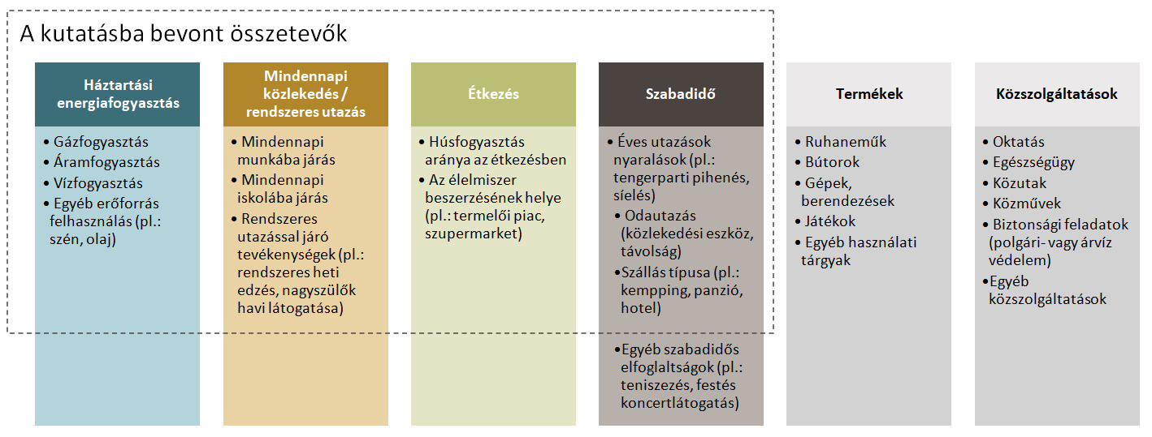

4.3 tonna szén-dioxid fejenként: sok vagy kevés?

A számításba bekapcsolódó családok tagjainak átlagos karbon-lábnyoma egy főre vetítve 4,27 tonna CO₂ a 2019-es évre vonatkozóan. A résztvevő háztartások átlagos karbon-lábnyomának harmadát otthonuk energiafogyasztása teszi ki. Ezt követi az utazás, nyaralás és az étkezés, amik a családok lábnyomának kb. egy-egy ötödéért felelősek. A mindennapi közlekedés kevesebb, mint a lábnyom hatoda, a rendszeres utazás pedig ennek is csupán a fele a vizsgált családoknál.

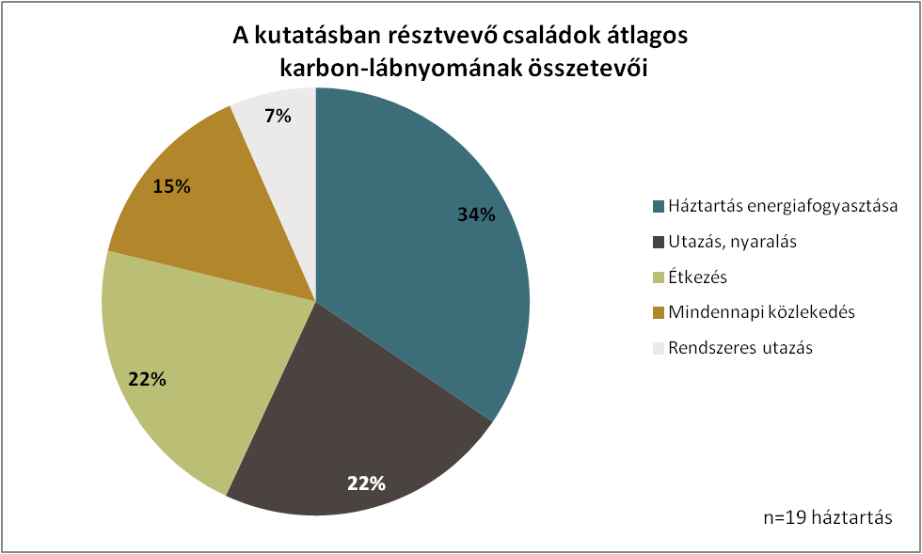

A kiszámított 4,27 tonnás éves kibocsátás már így is igen közel van az átlagos magyar egy főre számított karbon-lábnyomhoz, ami évi 5 tonna körül mozog. Ha pedig az egyelőre kimaradó 2 fontos összetevő (az általános, minden polgárt érintő közszolgáltatások; illetve az élelmiszereken túli fogyasztási javak) is bekerül a számításba, már biztosan meghaladná azt.

A családok egy főre eső lábnyomának összetételét vizsgálva számos érdekes következtetésre jutott az Intézet.

A kutatásban résztvevő két legnagyobb egy főre vetített karbon-lábnyommal rendelkező család (Család 1, Család 2) éves lábnyoma 7,51 és 6,71 t CO₂/év. Ennek hátterében részben a magas egy főre vetített energiafogyasztás, részben pedig a sok utazás, az évi többszöri, munka miatti repülés, illetve szabadidős célú tengerentúli repülőút áll.

A kutatásban a két legkisebb egy főre eső lábnyommal rendelkező család (Család 3 és Család 4) éves lábnyoma 2,33 és 1,99 t CO₂/év. A két család átlagosnál jóval alacsonyabb karbon-lábnyomához egyrészt hozzájárul, hogy a családtagok helyben dolgoznak és tanulnak. Ahol ingázásra van szükség, ott vonattal közlekednek, vagy ha autóval, akkor sem minden nap. Másrészt ritkán, és akkor is belföldön nyaralnak. Továbbá a csökkentett húsfogyasztásra is odafigyelnek, részben vegetáriánusok, illetve kifejezetten a fenntartható forrásokat részesítik előnyben vásárláskor (pl. helyben vásárolt szezonális élelmiszer).

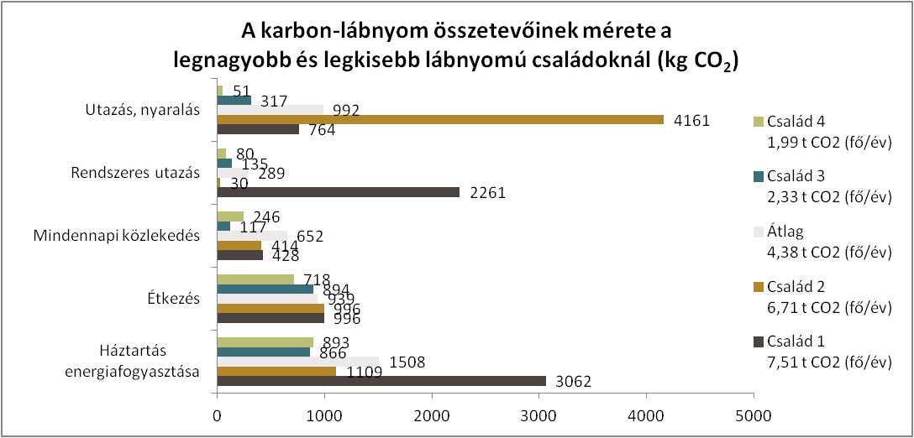
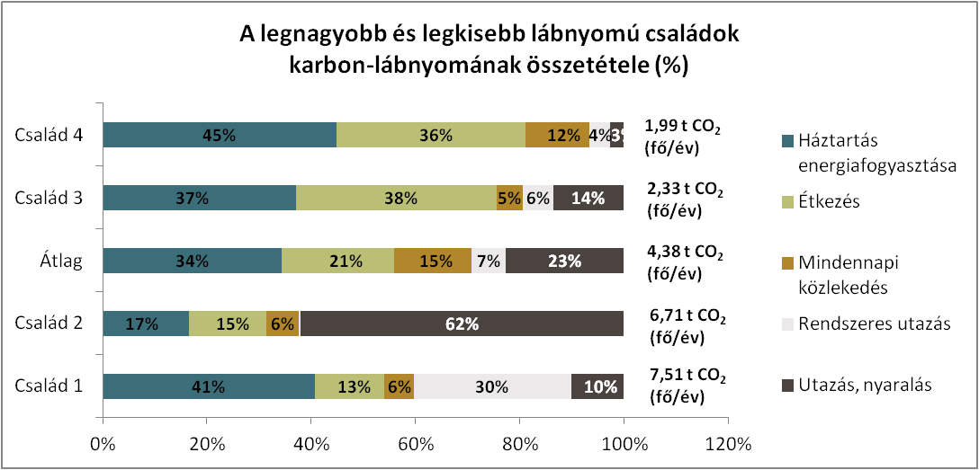
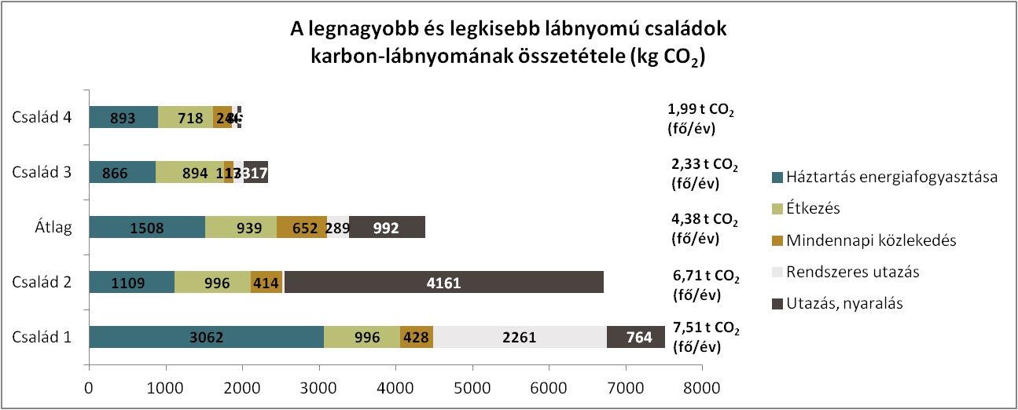

Sokfélék vagyunk, ezért egyedi megoldásokra van szükség

Habár a kutatás pilot projektnek tekinthető, egy igen fontos üzenetet így is hordoz: a háztartások karbon-lábnyomának összetétele változó, így ahhoz, hogy a hatékony csökkentéshez egyedi megoldásokra van szükség.

Általánosságban elmondható, hogy családok karbon-lábnyomának legnagyobb összetevője jellemzően otthonuk energiafogyasztása. Ezt energiahasználati szokásaink mellett (pl. hány fokra állítjuk a fűtést) otthonunk energetikai állapota határozza meg. Emellett számít még házunk alapterülete, hiszen egy nagy családi ház fogyasztása gyakran nem csökken arányosan az ott lakók számával, így egy 4 fős háztartás egy főre vetített energiafelhasználása alacsonyabb lehet, mint 2 fő esetében.

A lakhely és a munkahely, iskola közötti távolság igen nagy jelentőséggel bír az átlagosnál alacsonyabb karbon-lábnyom elérésében. Kiemelten fontosak továbbá nyaralási szokásaink, főként az úti cél távolságának és az odajutás módjának megválasztása. Nem szabad elfelejtkezni az étkezési szokások jelentőségéről sem: azaz a csökkentett húsfogyasztás, és a fenntartható forrásból történő beszerzés karbon-lábnyom csökkentésben játszott szerepéről.

A csökkentés pedig elkerülhetetlen, hiszen a fenntartható szint évi 2-2,5 t CO₂ lenne fejenként, amit mind a kutatásban résztvevő családok, mind a magyarok átlagos karbon-lábnyoma (5 t / fő) jelentősen meghalad.

A GreenDependent Intézet karbon-kalkulátora elérhető mindazok számára, akik szeretnének elindulni a tudatosság útján. Azok, akik már a csökkentésbe is belevágnának, a Kislábnyom oldalán szemezgethetnek az élet számos területére kiterjedő tippek közül. Az igazán elkötelezettek pedig csatlakozhatnak az Intézet szervezésében szeptemberben újra induló EnergiaKözösségek háztartászöldítő versenyhez.

További információk, sajtókapcsolat:
GreenDependent Intézet:
Vadovics Edina – telefon: 20/512 1887
e-mail: info@greendependent.org
www.intezet.greendependent.org
Daikin Hungary Kft.:
Szalai Gabriella
e-mail: szalai.g@daikin.hu

Karbon-lábnyom: az éves tevékenységeik során közvetlenül vagy közvetetten keletkező és légkörbe kerülő szén-dioxid-kibocsátás mértéke.
A vállalatnál úgy gondolják, hogy akkor képes egy cég fenntarthatóan növekedni, ha hozzájárul a környezeti problémák megoldásához is. A hűtő és fűtő klímaberendezéseiről, hőszivattyúiról ismert vállalat nemcsak saját karbon-lábnyomát csökkenti, hanem környezettudatos épületgépészeti rendszerei partnerei számára is lehetővé teszik, hogy mérsékeljék a károsanyag-kibocsátást.
Például a rövid ideje házukban lakó családok nem tudnak egyelőre elég adattal szolgálni ehhez; illetve az egy főre vetítette statisztikák szempontjából nem megfelelő, ha a lakók száma úgymond nem állandó, mert például a gyerekek csak egy-egy napot töltenek az ott élő szülővel.
Forrás: Institute for Global Environmental Strategies, Aalto University, and D-mat ltd. (2019) 1.5-Degree Lifestyles: Targets and Options for Reducing Lifestyle Carbon Footprints. Technical Report. Institute for Global Environmental Strategies, Hayama, Japan. Letölthető: https://www.iges.or.jp/en/pub/15-degrees-lifestyles-2019/en
Forrás: https://www.eea.europa.eu/data-and-maps/data/data-viewers/greenhouse-gases-viewer
Emellett, az alacsonyabb lábnyomhoz hozzájárulhat az is, hogy több háztartásban is jellemző a fűtés kiegészítésként alkalmazott fatüzelés, ami a hivatalosan elfogadott módszer szerint megújuló energiaként a számításban karbon-semlegesként jelenik meg. Ez azonban a gyakorlatban csak fenntartható erdőgazdálkodásból származó tüzelőanyag, és megfelelő égetési technika mellett valósul meg, amelyet azonban egyelőre a hivatalos számítás még nem vesz figyelembe.

